附件3
大类专业分流教学秘书操作方法指引

2019级大类专业分流前期工作已完成，下一步需要相关学院教秘在教务系统中对学生志愿进行审核，以及将审核通过的学生指定到班级。
- 对大类专业分流学生填报的志愿进行审核
1.若学生填报了与最后分流专业相符的志愿，则可直接进行审核
①登录教务管理系统：学籍管理——大类分流管理——分流专业审核
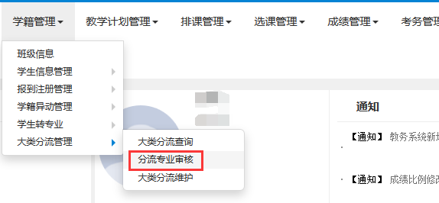

②查询所属学院2019级学生——选中与最后分流专业相符的志愿——审核
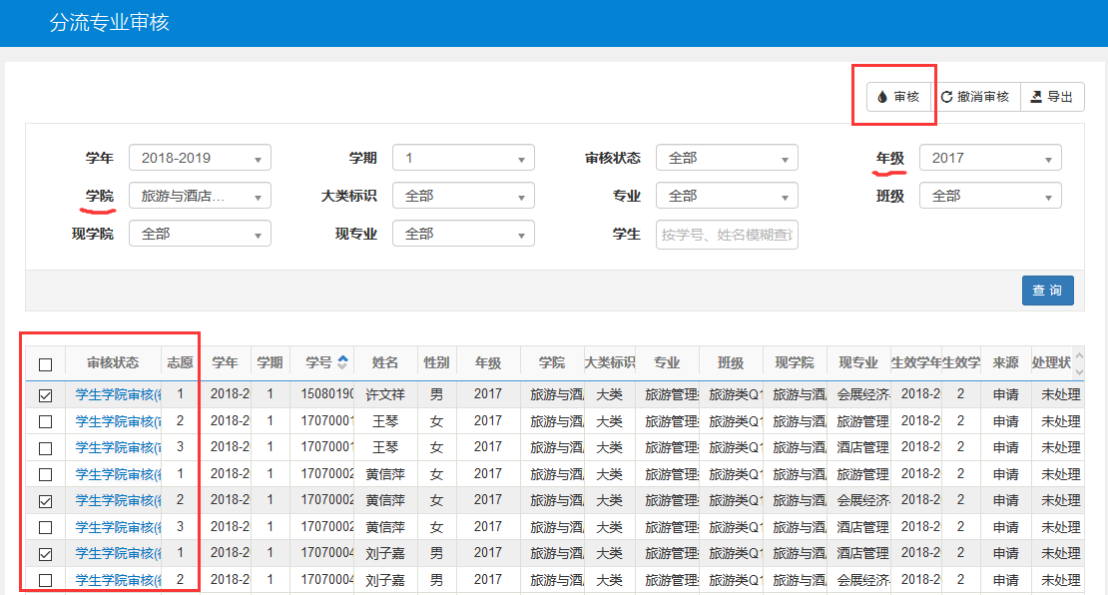

2.若学生所填报志愿与学院最后分流专业不一致，则先进行大类分流维护，将学生调剂到分流专业后再审核。
①学籍管理——大类分流管理——大类分流维护——大类分流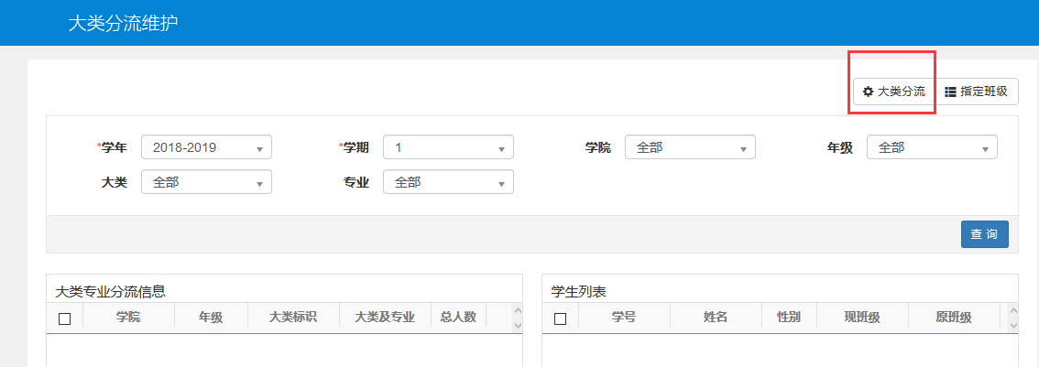
②查询所属学院学生信息——选中要调剂的某个学生——点击
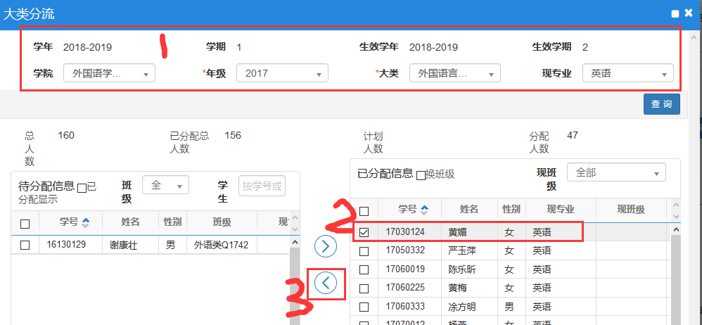

③在下图左边框中选择调剂的学生——选择要调剂的专业——点击即可调剂此学生到未填报志愿的专业。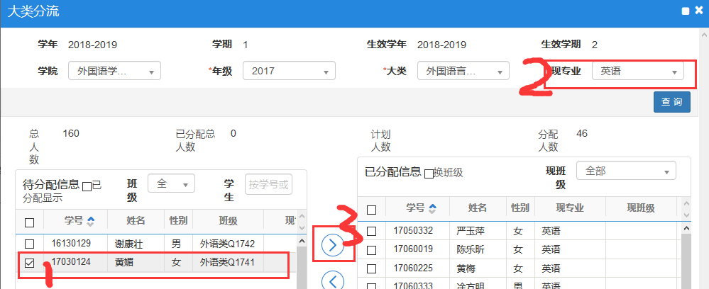
④再对大类分流维护过的学生进行审核。
备注：因审核工作不可逆，请认真核对学生信息后进行审核。当某个学生的某个志愿审核通过后，系统默认该生的其他志愿为“审核不通过”。

二、对大类分流专业学生进行指定班级
1.登录教务管理系统：学籍管理——大类分流管理——大类分流维护
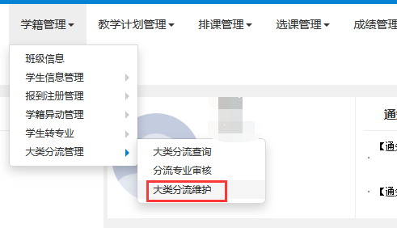

2.查询所属学院大类分流后的某个专业——选中一个班级全部学生——
指定班级
